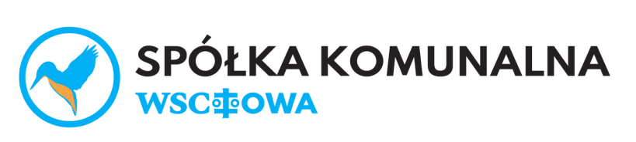

Oświadczenie w związku z możliwością przekazania odpadów komunalnych dla mieszkańców gminy Niechlów do Punktu Selektywnego Zbierania Odpadów Komunalnych w Wschowie

Imię i nazwisko: .....................................
Data: ..............................

Wyrażam zgodę na przetwarzanie przez Spółkę Komunalną Wschowa Spółka z o.o. 67-400 Wschowa ul. Daszyńskiego 10 moich danych osobowych zgodnie z Rozporządzeniem Parlamentu Europejskiego i Rady (UE) 2016/679 z dnia 27 kwietnia 2016 r. sprawie ochrony osób fizycznych w związku z przetwarzaniem danych osobowych i w sprawie swobodnego przepływu takich danych oraz uchylenia dyrektywy 95/46/WE (Dz.Urz. UE L 2016, Nr 119, s.1) w związku z przekazywaniem odpadów komunalnych do Punktu Selektywnej Zbiórki Odpadów Komunalnych w Wschowie przy ulicy Kazimierza Wielkiego 24a.

................................................
Podpis osoby składającej oświadczenie

Zgodnie z art. 13 ogólnego rozporządzenia o ochronie danych osobowych z dnia 27 kwietnia 2016 r. informujemy, że:

1) administratorem Państwa danych osobowych jest Spółka Komunalna Wschowa Sp. z o.o. z siedzibą we Wschowie;
2) kontakt z Inspektorem Ochrony Danych w Spółce Komunalnej Wschowa Sp. z o.o. możliwy jest pod numerem tel. nr. 65 5408462 lub adresem email iod@sk.wschowa.pl;
3) Państwa dane osobowe przetwarzane są w celu realizacji powyższego zlecenia, na podstawie art. 6 ust. 1 lit. b - ogólnego rozporządzenia o ochronie danych osobowych z dnia 27 kwietnia 2016 r.;
4) Państwa dane osobowe mogą być przekazywane procesorom, którym Spółka Komunalna Wschowa Sp. z o.o. powierzyła przetwarzanie danych osobowych.;
5) Państwa dane osobowe przechowywane są do czasu realizacji usługi i uregulowania zobowiązań z tytułu realizacji tej usługi. Okres przetwarzania danych osobowych może zostać każdorazowo przedłużony o okres przedawnienia roszczeń, jeżeli przetwarzanie danych osobowych będzie niezbędne dla dochodzenia ewentualnych roszczeń lub obrony przed takimi roszczeniami przez Spółkę Komunalną Wschowa Sp. z o.o.. Po tym okresie dane będą przetwarzane jedynie w zakresie i przez czas wymagany przepisami prawa, w tym przepisami o rachunkowości , a w przypadku danych podanych fakultatywnie – do czasu wycofania zgody;
6) posiadają Państwo prawo do: żądania od administratora dostępu do danych osobowych, prawo do ich sprostowania, usunięcia lub ograniczenia przetwarzania, prawo do wniesienia sprzeciwu wobec przetwarzania, prawo do przenoszenia danych, do cofnięcia zgody, jeżeli była wyrażona;
7) posiadają Państwo prawo wniesienia skargi do Prezesa Urzędu Ochrony Danych Osobowych;
8) podanie danych osobowych jest warunkiem niezbędnym do przyjęcia i wykonania zlecenia;
9) w oparciu o dane osobowe Administrator nie będzie podejmować wobec Państwa zautomatyzowanych decyzji;
9) Państwa dane nie będą przekazane odbiorcy w państwie trzecim lub organizacji międzynarodowej.

